**MẪU NHẬP ĐỀ THI TRẮC NGHIỆM**

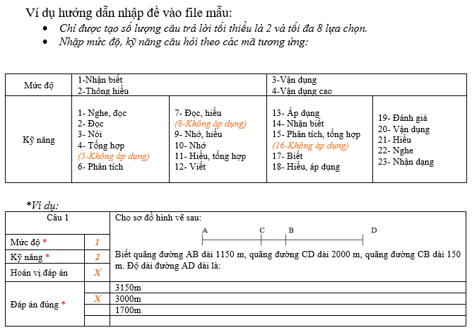

***\*Bắt đầu nhập đề:***

|  |  |  |
| --- | --- | --- |
| Câu 1 | | **Kết quả phép tính 2,45 x 1,3 là:** |
| Mức độ * | 1 |
| Kỹ năng * | 4 |
| Hoán vị đáp án | X |
| Đáp án đúng * |  | 3185 |
|  | 318,5 |
|  | 31,85 |
|  | 3,185 |

|  |  |  |
| --- | --- | --- |
| Câu 2 | | **12 tấn 9 kg được viết dưới dạng số đo có đơn vị là tấn:** |
| Mức độ * | 1 |
| Kỹ năng * | 4 |
| Hoán vị đáp án | X |
| Đáp án đúng * |  | 1209 tấn |
|  | 12, 009 tấn |
|  | 12, 09 tấn |
|  | 12,9 tấn |

|  |  |  |
| --- | --- | --- |
| Câu 3 | | **Kết quã của biểu thức:**  **(345,4 + 80,9) : 0,5 = ?** |
| Mức độ * | 1 |
| Kỹ năng * | 4 |
| Hoán vị đáp án | X |
| Đáp án đúng * |  | 852,6 |
|  | 8,526 |
|  | 85,26 |
|  | 8526 |

|  |  |  |
| --- | --- | --- |
| Câu 4 | | **Kết quả tìm y:**  **0,18 x y = 0,396** |
| Mức độ * | 1 |
| Kỹ năng * | 4 |
| Hoán vị đáp án | X |
| Đáp án đúng * |  | 2,2 |
|  | 3,2 |
|  | 4,2 |
|  | 5,2 |

|  |  |  |
| --- | --- | --- |
| Câu 5 | | **Kết quả của phép tính 6,405 x 100 là:** |
| Mức độ * | 1 |
| Kỹ năng * | 4 |
| Hoán vị đáp án | X |
| Đáp án đúng * |  | 64,05 |
|  | 64,050 |
|  | 640,5 |
|  | 6405 |

|  |  |  |
| --- | --- | --- |
| Câu 6 | | **Số thích hợp viết vào chỗ chấm 13kg 26g = …. kg là:** |
| Mức độ * | 1 |
| Kỹ năng * | 4 |
| Hoán vị đáp án | X |
| Đáp án đúng * |  | 13,026 |
|  | 13,26 |
|  | 13,260 |
|  | 1326 |

|  |  |  |
| --- | --- | --- |
| Câu 7 | | **Trường Tiểu học Âu Cơ có diện tích là 3589 m2. Nhà trường có bốn khối phòng họ Mỗi khối phòng học có diện tích sàn là 580m2. Diện tích còn lại là sân chơi. Tính diện tích sân chơi dưới dạng đơn vị là hécta?** |
| Mức độ * | 1 |
| Kỹ năng * | 4 |
| Hoán vị đáp án | X |
| Đáp án đúng * |  | 0,1269 ha |
|  | 01,269 ha |
|  | 12,69 ha |
|  | 126,9 ha |

|  |  |  |
| --- | --- | --- |
| Câu 8 | | **Một thửa ruộng hình vuông có chu vi 260m. Trên thửa ruộng này người ta trồng lúa. Cứ 10m2 người ta thu hoạch được 16kg thóc. Hỏi cả thửa ruộng thu hoạch được bao nhiêu tấn thóc?** |
| Mức độ * | 1 |
| Kỹ năng * | 4 |
| Hoán vị đáp án | X |
| Đáp án đúng * |  | 16,76 tấn thóc |
|  | 6,76 tấn thóc |
|  | 60,76 tấn thóc |
|  | 67,6 tấn thóc |

|  |  |  |
| --- | --- | --- |
| Câu 9 | | **Thông đi xe ô tô khởi hành từ A lúc 7 giờ qua B để đến C với vận tốc**  **45km/giờ. Cùng lúc đó, Minh đi xe gắn máy cũng khởi hành từ B để đến C với vận tốc 36km/giờ. A cách B là 24,75km. Hỏi Thông đuổi kịp Minh lúc mấy giờ??** |
| Mức độ * | 1 |
| Kỹ năng * | 4 |
| Hoán vị đáp án | X |
| Đáp án đúng * |  | 8 giờ 45 phút |
|  | 9 giờ 45 phút |
|  | 10 giờ 45 phút |
|  | 11 giờ 45 phút |

|  |  |  |
| --- | --- | --- |
| Câu 10 | | **Một hình hộp chữ nhật có chiều dài 3,2 dm, chiều rộng 2,8 dm, chiều cao 3dm. Tính thể tích hình hộp chữ nhật đó?** |
| Mức độ * | 1 |
| Kỹ năng * | 4 |
| Hoán vị đáp án | X |
| Đáp án đúng * |  | 2688 dm3 |
|  | 2,688 dm3 |
|  | 268,8 dm3 |
|  | 26,88 dm3 |

|  |  |  |  |  |  |  |  |  |  |  |
| --- | --- | --- | --- | --- | --- | --- | --- | --- | --- | --- |
| Câu | 1 | 2 | 3 | 4 | 5 | 6 | 7 | 8 | 9 | 10 |
| Đáp án | D | B | A | A | C | A | A | B | B | D |